Отчет о проделанной работе
cтационарного лагеря «Шолбан-Ак»
1 сезон «Спорт — это сила»

С 10 по 30 июня 2025 года работал стационарный оздоровительный лагерь «Шолбан-Ак» круглосуточного пребывания детей, объединивший различные направления оздоровления, отдыха и трудовую деятельность. За период работы лагеря отдохнуло и оздоровлено 60 детей в возрасте от 7 до 17 лет.
Деятельность лагеря основывалась на нормативных документах по охране труда и обеспечению безопасности образовательно – воспитательного процесса, положению о стационарном лагере.
Над реализацией программы лагеря работал педагогический коллектив из числа сотрудников, начальник лагеря – Сарыглар Сюзанна Владиславовна, старший воспитатель – Чульдум Сайлана Менгиевна.
День, проведенный в лагере, был по-своему незабываемым. Каждый день – открытие, у каждого дня своё лицо
, свой характер. Все дни в лагере были насыщенными, разнообразными и дополняющими друг друга видами спортивной, познавательной, досуговой и трудовой деятельности. Вместе они составляли смену интересную, неповторимую, яркую богатую событиями делами.
Каждый смог проявить себя в различных видах деятельности и был активным участником общественной жизни лагеря. На протяжении смены большое внимание уделялось здоровому времяпрепровождению детей. В начале и в конце смены был проведен медицинский осмотр. Традиционно с утра проводилась зарядка, назначались дежурные по столовой. Постоянно осуществлялся контроль над соблюдением личной гигиены детьми. Ни один день не проходил без подвижных игр на свежем воздухе.
В лагере была разработана программа пребывания детей, планирование на весь период и на каждый день.
Составлены план работы каждого отряда, в соответствии с которыми проводились различные мероприятия: спортивные соревнования, творческие конкурсы, викторины и другое. Итоги проведенных конкурсов подводились ежедневно.
Медицинский работник Кувискаалчы Светлана Борбак-ооловна вела контроль организации питания, соблюдением режима дня, соблюдением правил личной гигиены, проводила медицинские осмотры детей и С-витаминизацию.
Питание детей в лагере «Шолбан-Ак» было организовано в соответствии с меню, согласованным с Роспотребнадзором.
Опыт деятельности смены «Спорт – это сила» показывает, что это одна из лучших форм занятости детей в летнее время. Это, главным образом привлечение детей к разнообразной деятельности в зависимости от их возрастных и личностных возможностей: трудовая, творческая, оздоровительная, спортивная деятельности, общение со сверстниками.
Подводя итоги работы лагеря, можно сказать, что такая форма активного отдыха способствует успешному развитию подростка, так как создаются условия одновременно для работы и отдыха детей, удовлетворение потребностей в новизне впечатлений, творческой и трудовой самореализации, общении и самодеятельности в разных формах.

СПРАВКА
День 1
День знакомств
Дата: 10.06.25
Первый день в лагере «Шолбан-Ак» прошёл очень красочно, несмотря на дождливую погоду. Дети обустроились в своих корпусах и были сформированы три отряда: 1 отряд – «Эзирлер», вожатый – Сарыглар А.Р.; 2 отряд – «Экстремалы», вожатый – Саая А.Э.; 3 отряд – «Спортсмены», вожатый – Кужугет С.А.
Были составлены экраны эмоций на первый день в лагере, где дети поделились своими впечатлениями. Также были проведены инструктажи техники безопасности.
День завершился лагерными играми на сближение и отрядными огоньками.
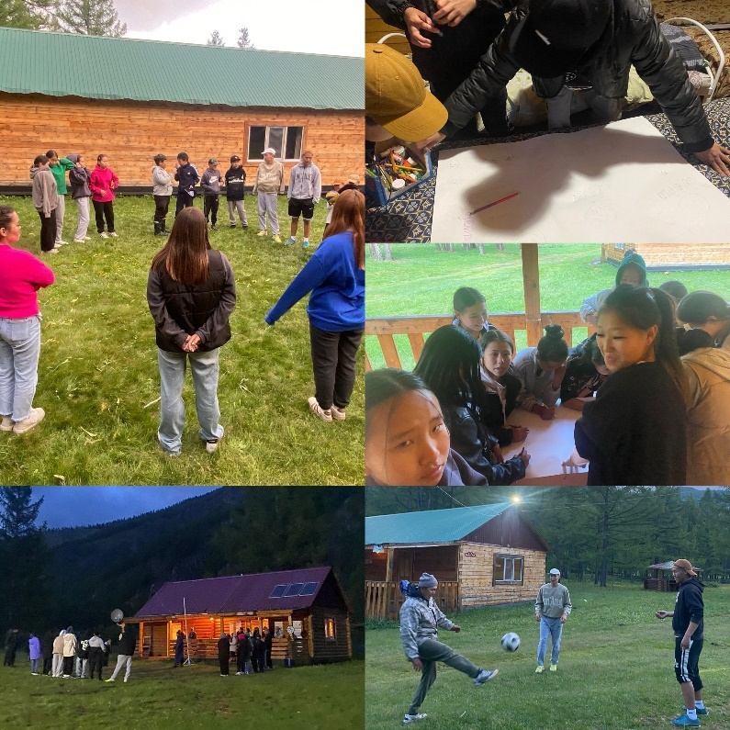
СПРАВКА
День 2
День здоровья
Дата: 11.06.25
Второй день начался с освоения территории лагеря «Шолбан-Ак». Для этого была проведена игра «Ищем! Ищем! Ищем!». По всей территории были спрятаны 200 штук игрушечных утят. Задача отрядов – собрать наибольшее количество утят.
После обеда была проведена квест-игра по станциям «Быть здоровым – это круто!». Дети проходили такие станции как: 1) Двигательная разминка; 2) Медиа ЗОЖ; 3) Игра «Снайпер»; 4) Успевай-ка!; 5) Силовые упражнения; 6) Эстафета «Раз-два-левой!»; 7) Спортивный эрудит.
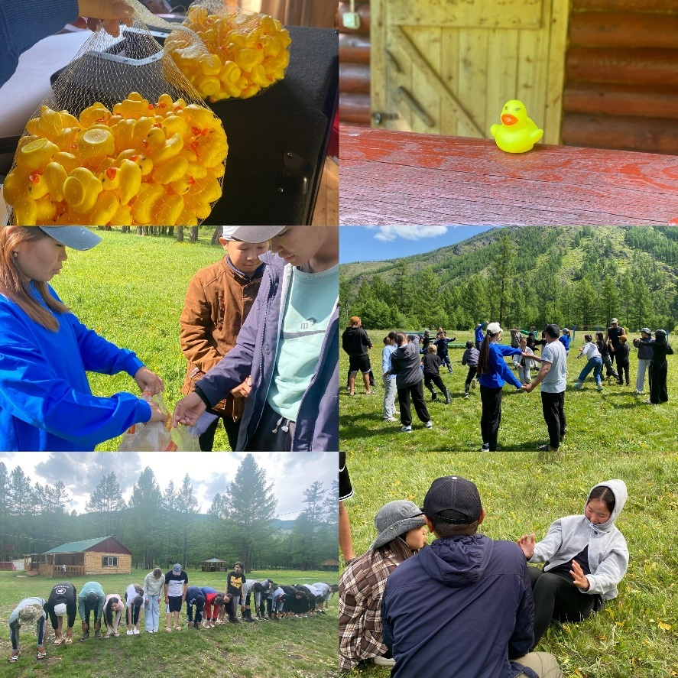
СПРАВКА
День 3
День России
Дата: 12.06.25
Цель: Способствовать формированию нравственно – патриотических чувств у младших школьников через любовь к Родине, родному краю, уважение к старшему поколению.

12 июня – День России в нашей стране. Этот праздник отмечают во всех уголках нашей страны, и в нашем лагере это не стало исключением. В этот день мы с вами чествуем нашу великую Родину, с её традициями, с её историей, с её народами, с её победами.

В честь этого праздника была проведена Своя-игра «Наша Россия», также конкурс рисунок «Моя любимая Россия».

1 место – 1 отряд «Эзирлер»; 2 место – 3 отряд «Спортсмены»; 3 место – 2 отряд «Экстремалы».

Также была проведена профилактическая беседа с девочками и мальчиками раздельно.

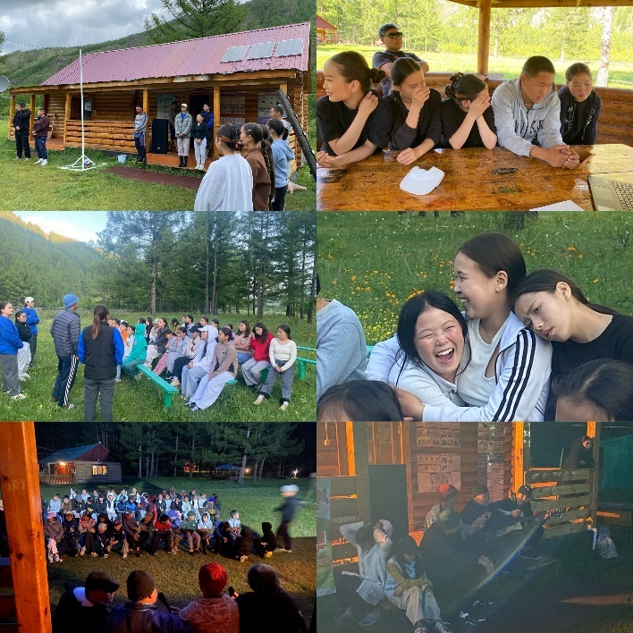
СПРАВКА
День 4
День отряда
Дата: 13.06.25
Утро в Шолбан-Аке началось максимально положительно, потому что оно началось с зарядки.
В лагере произошло одно из самых важных событий – мы единогласным решением придумали название и девиз нашего лагеря. Название нашего сезона – СЕРДЦА ЧЕМПИОНОВ, девиз: «Спорт – это сила! Спорт – это жизнь! Победы добьемся! Соперник, держись!».
Был проведен конкурс смотра названия и девиза отрядов, также конкурс отрядных стенгазет.
Среди девочек нашего лагеря была проведена эстафета и футбол. Абсолютными чемпионами стали 1 отряд – «Эзирлер»!
День завершился гитарным вечером, где также выступали сами дети.
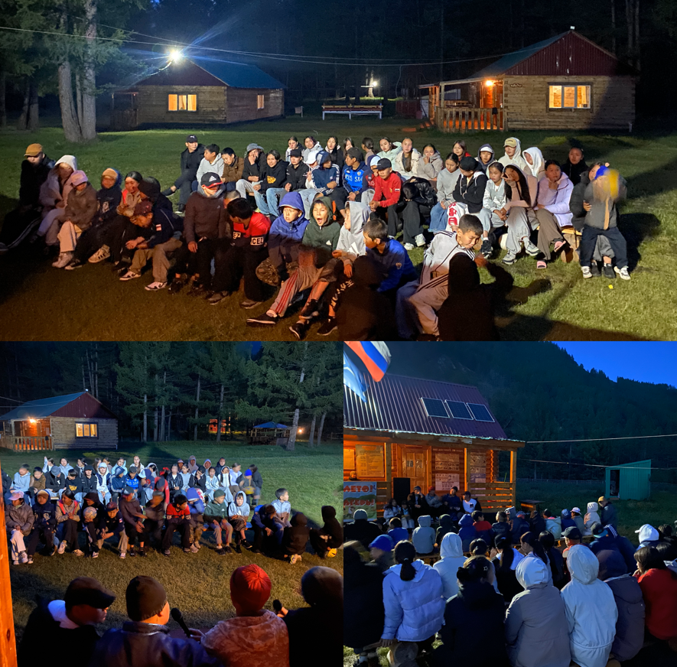
СПРАВКА
День 5
День талантов
Дата: 14.06.25
Сегодняшний день был одним из самых талантливых в лагере. Был проведен конкурс «Мы ищем таланты!». Мы искали самых талантливых детей нашего лагеря «Шолбан-Ак». Каждый отряд показывали по два номера:
1 отряд «Эзирлер»: 1) Песня на гитаре – Эрий берзе; 2) Мелодия на гитаре.
2 отряд «Экстремалы»: 1) Танец – Лезгинка (Тамерлан); 2) Сценка – Сказка «Репка».
3 отряд «Спортсмены»: 1) Песня на гитаре – Чангыс ынакшылым бол; 2) Общая песня – «Авай».
Победителями стали 3 отряд – «Спортсмены».
Также днем были проведены игры: «Паровозики» и игра в волейбол с вожатыми.
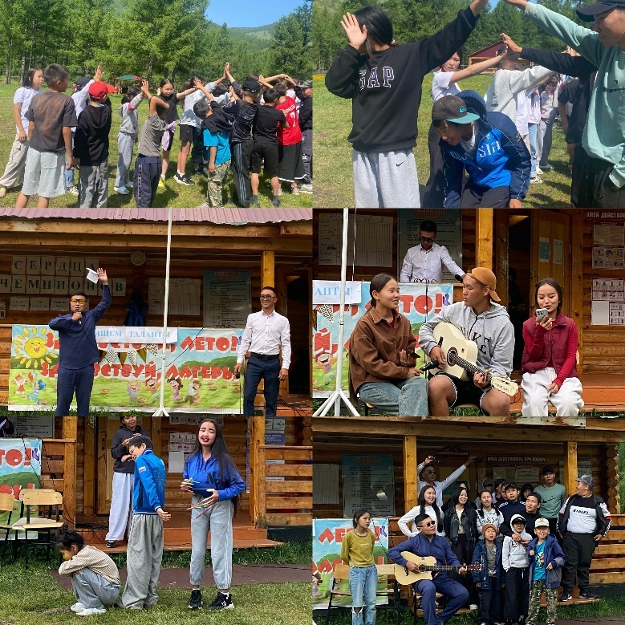
СПРАВКА
День 6
День подготовки к открытию
Дата: 15.06.25
Сегодняшний день посвящен подготовке к завтрашнему открытию нашего лагеря. Дети активно подготавливают свои номера к концерту. Больше всего детям нравиться придумывать свои сценки и петь песни.
Психологом Ооржак А.О. был проведен тренинг на сплочение «Интервью». Цель тренинга: установление контакта между детьми, направленное на их сплочение. Охват: 57 человек.
Кроме этого, были проведены различные игры: волейбол, футбол, теннис, флашки, змейка и т.д.
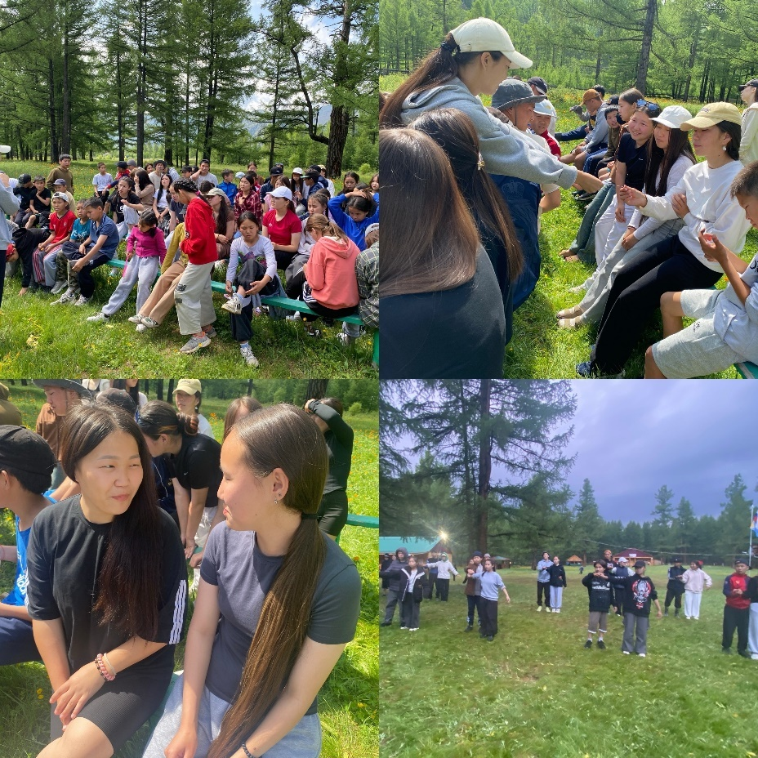
СПРАВКА
День 7
День открытия
Дата: 16.06.25
День открытия в детском оздоровительном лагере «Шолбан-Ак»! Это один из самых важных дней в лагерной жизни, и для нас это не стало исключением. Сегодня дети и вожатые показали такие номера как:
- Башкылар – Оркестр «Шолбанёнок»
- Монгун-Байыр с песней «Кызыл Хоорай» (3 отряд)
- Монгун-Байыр и Евгений с песней «Амыраам бооп шыдаар сен бе?»
- Сценка – Сказка «Репка» (2 отряд)
- 3 отряд с песней «Авай»
- Ай-Хаан и Евгений с песней «Чурукчу чурээм»
- Общий вальс
Также у нас были гости, которые были в большом восторге от концерта и выразили свою поддержку.
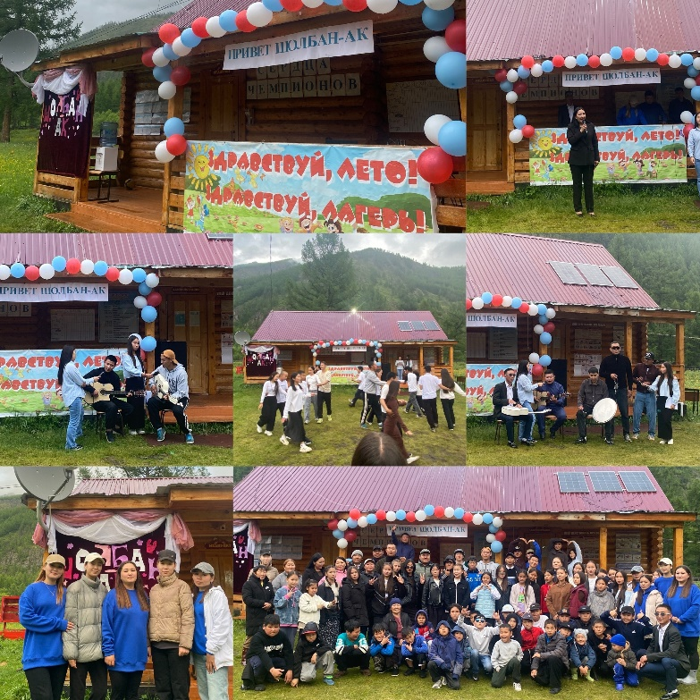
СПРАВКА
День 8
День спорта
Дата: 17.06.25
Сегодняшний день в лагере стал одним из самых спортивных в лагере «Шолбан-Ак», потому что он посвящен спорту.
С утра был проведен конкурс рисунков «Мой любимый вид спорта», где дети показали свои творческие навыки. Самыми искусными художниками стали:
1 место – Сат Айлуна 2 отряд – «Экстремалы»;
2 место – Монгуш Даян 2 отряд – «Экстремалы»;
3 место – Донгак Ай-Даш 3 отряд – «Спортсмены».
После обеда были проведены такие спортивные игры как: цепочка, эстафета (маленькие), парный футбол, покрывалобол, где также активно участвовали вожатые.
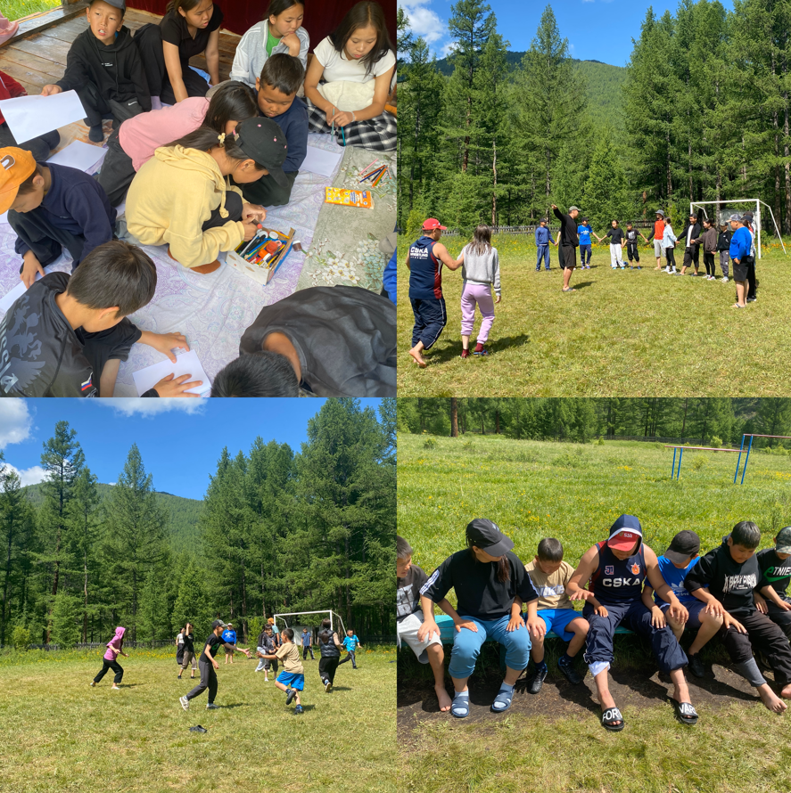
СПРАВКА
День 9
День дружбы народов
Дата: 18.06.25
День дружбы народов в нашем лагере - это праздник дружбы и солидарности, праздник любви и согласия, праздник веры в объединяющую силу народа.
Сегодня в честь этой дружбы были проведены такие конкурсы как: 1) Конкурс стенгазет «Наш дружный мир». Были следующие результаты: 1 место – 2 отряд «Экстремалы» - Африка; 2 место – 3 отряд «Спортсмены» - Индия; 3 место – 1 отряд «Эзирлер» - Грузия.
2) Творческий номер: 1 место – 3 отряд «Спортсмены» - Индия; 2 место – 2 отряд «Экстремалы» - Африка; 3 место – 1 отряд «Эзирлер» - Грузия.
Народы были выбраны через жеребьёвку на утренней линейке. Также участвовали вожатые с творческим номером – «Япония».
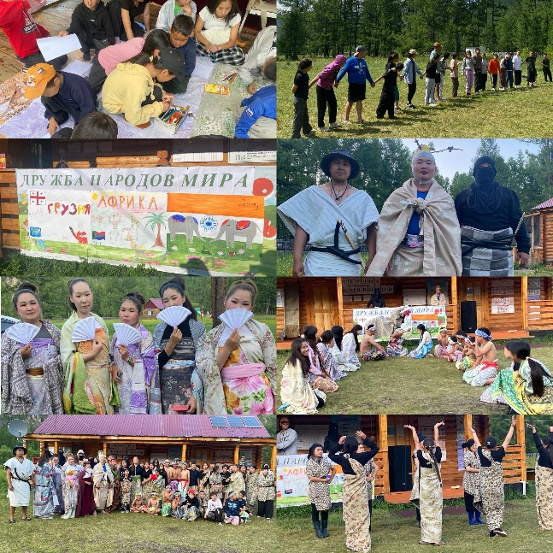
СПРАВКА
День 10
День самоуправления
Дата: 19.06.25
Сегодня был один из самых сложных дней для детей, а потому что сегодня был день самоуправления.
Команда: Начальник лагеря – Евгений (1 отряд); Старший воспитатель – Алина (1 отряд); Инструктор по физической культуре – Ян; вожатые: 1 отряд – Виктория, Анастасия, 2 отряд – Ай-луна, Алдар, 3 отряд – Айгуль, Чоргаар. И также был сформирован 4 отряд из педагогов, воспитателем была – Александра.
Еще с утра «новыми» вожатыми была проведена активная зарядка. После завтрака для мальчиков была проведена игра «Петушиные бои». После обеда были проведены такие игры как: футбол, волейбол, «Молекула», «Кошки и мышки». Под конец вечера Евгений (1 отряд) и Монгун-Байыр (3 отряд) провели гитарный вечер.
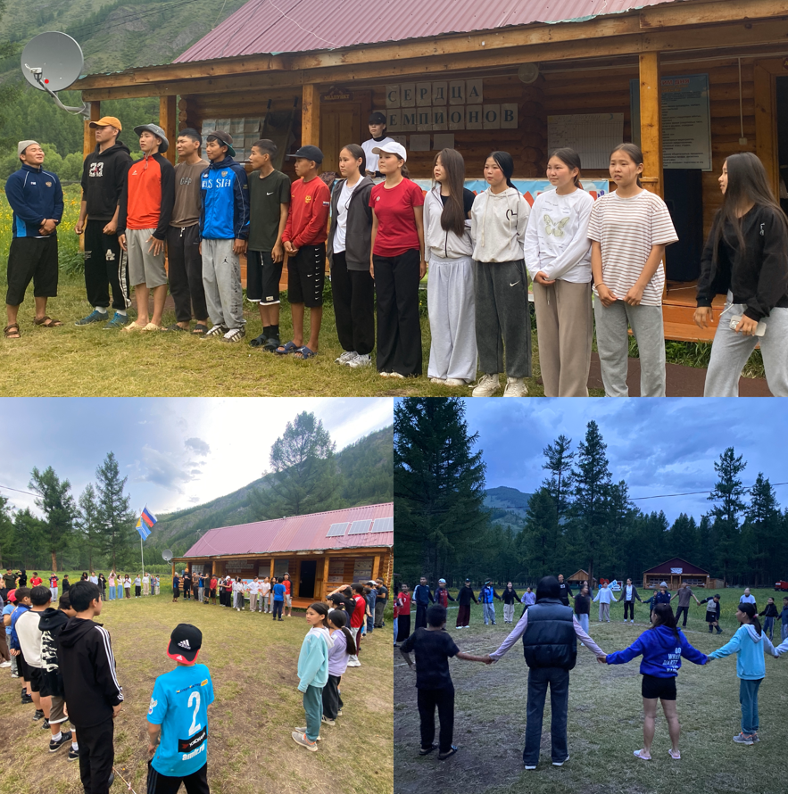
СПРАВКА
День 11
День экскурсии
Дата: 20.06.25
Утро в нашем лагере «Шолбан-Ак» было очень солнечным, поэтому была самая благоприятная погода для экскурсии.
В начале дня вожатыми отрядов были проведены кружковые мероприятия: 1 отряд – Беседа «Кто дальше уйдёт»; 2 отряд – игра «Перетягивание»; 3 отряд – Конкурс рисунков «Смешной рисунок».
Всем лагерем посетили такое местечко как «Коолааш».
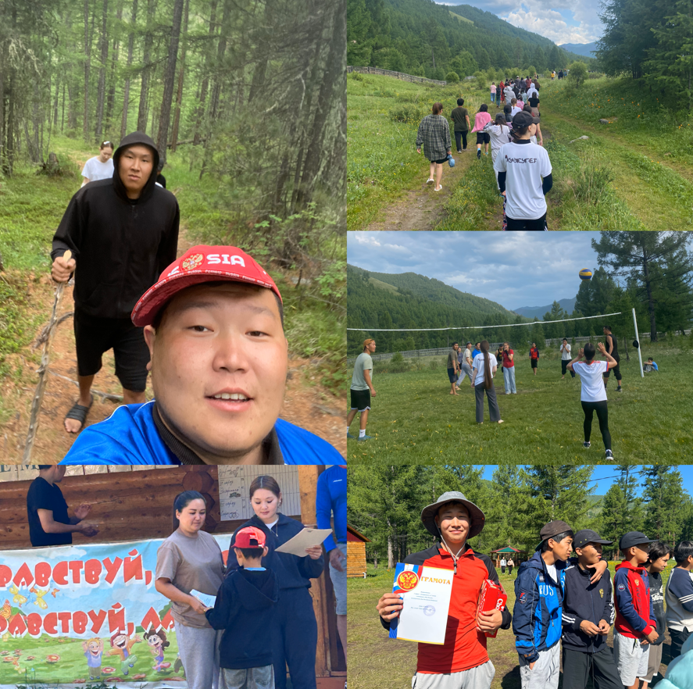
СПРАВКА
День 12
День смеха
Дата: 21.06.25
Сегодняшний день в лагере «Шолбан-Ак» посвящен смеху и задору. В этот день все веселятся, шутят и устраивают розыгрыши.
В честь этого дня был проведен конкурс анекдотов «Самый смешной рассказ», где дети самостоятельно придумывали юмористический текст.
День закончился юмористически-развлекательным концертом «Точь-в-точь», где отряды выступили с номерами:
СОЛО: 1 отряд – Арабэлла – «Эжимге»; 2 отряд – Мияги; 3 отряд – Шынгыраа – «Шын биле меге»;
ДУЭТ: 1 отряд – Шамиль и Арабэлла; 2 отряд – Энамор и Ай-Кыс Кыргыс; 3 отряд – Шынгыраа и Довукай – «Кызыл хоорай».
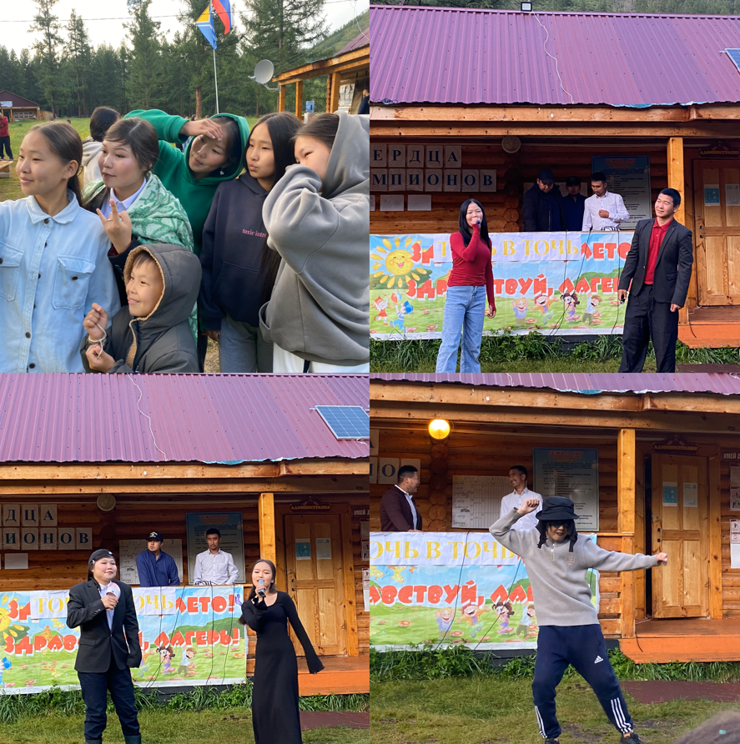
СПРАВКА
День 13
День бизнеса
Дата: 22.06.25
Креатив! Стратегия! Гибкость ума! – девиз Дня бизнеса в лагере «Шолбан-Ак».
Детьми было открыто много разных предприятий, они создали свой бизнес-мир. У каждого участника собственного бизнес-мира должен был быть свой индивидуальный паспорт гражданина лагеря «Шолбан-Ак». Дети приобретали свои паспорта и открывали собственные ИП. Такие как: 1 отряд – «Массажный мир», «Тату салон», «Паспортный салон», «Внимание! Кулер!», «Тир». 2 отряд – «Салон красоты», «Массажный салон», «Магазин сладостей», «Такси», «Цирковое выступление». 3 отряд – «Комната страха», «Прачечная». Закончился день аукционном, где дети на заработанные деньги выкупали сладкие призы.
Такая наглядная «игра» показала детям, что зарабатывать деньги своим трудом не самая простая работа.
Также, этот день был посвящен дню памяти и скорби.
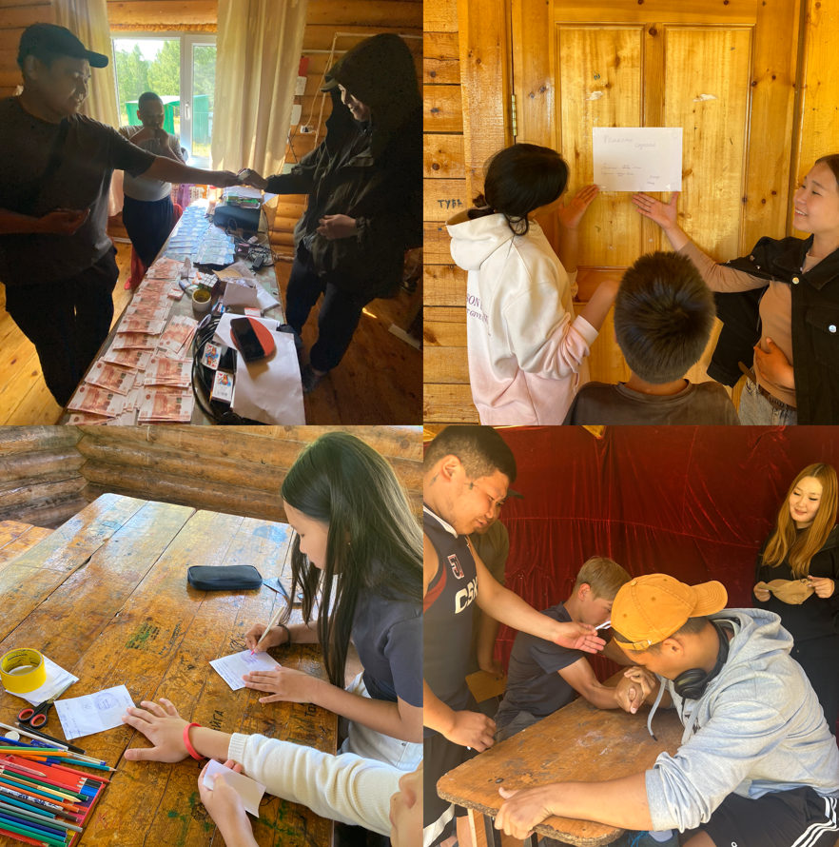
СПРАВКА
День 14
День красоты и мужества
Дата: 23.06.25
В честь дня красоты и мужества в лагере были проведены такие мероприятия как:
- Армрестлинг среди мальчиков (по возрастам), победителями стали: 11 лет – Сарыглар Херел (1 отряд), 13 лет – Ооржак Аяжы (2 отряд), 16 лет – Хертек Евгений (1 отряд).
- Конкурс красоты и мужества «Дангына биле Тажы - 2025», где участники показали свои наилучшие стороны. Жюри выявили следующие результаты:
- Дангына Шолбан-Ак 2025 – Монгуш Ай-Хаана (1 отряд);
- Тажы Шолбан-Ак 2025 – Хертек Евгений (1 отряд);
- 1 Вице-Дангына – Ооржак Айлуна (3 отряд);
- 1 Вице-Тажы – Ондар Субудай (2 отряд);
- 2 Вице-Дангына – Сарыглар Динара (2 отряд);
- 2 Вице-Тангына – Доржу Алдар (2 отряд);
- Номинация «Мисс обаяние» - Ооржак Анастасия (2 отряд);
- Номинация «Мистер Авангард» - Ооржак Аххил (2 отряд);
- Номинация «Мисс Авангард» - Данданян Нурануш (2 отряд);
- Номинация «Мистер Талант» - Увангур Сонам (3 отряд).

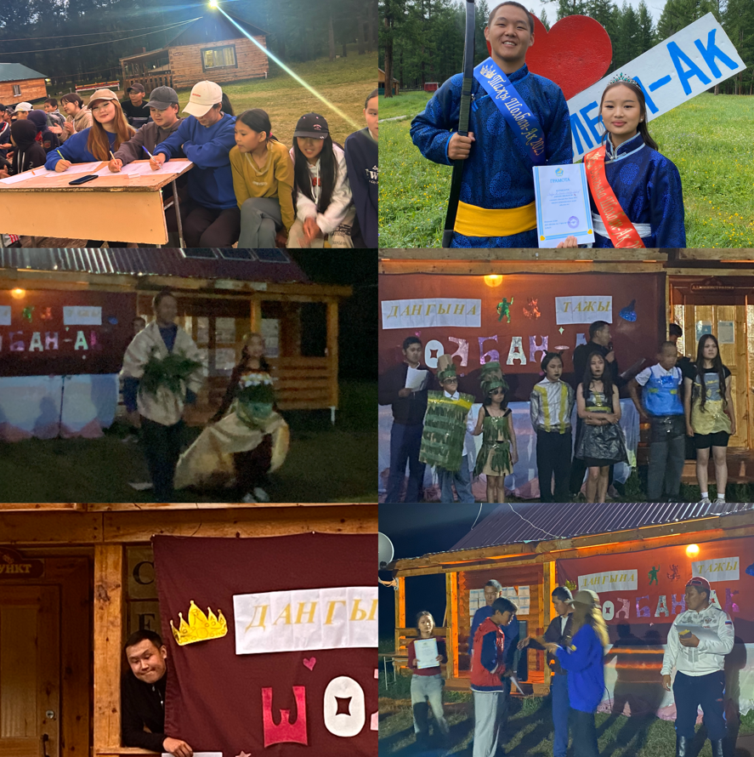

СПРАВКА
День 15
День в гостях у нечисти
Дата: 24.06.25
С утра в лагере вожатым 3 отряда – Кужугет С.А., был проведен мастер-класс по ПСР (поисково-спасательная работа), где наглядно показали, как оказывать первую помощь пострадавшему другу.
В честь тематики дня были проведены такие мероприятия как:
- Творческий конкурс «Ужасный номер»;
- Конкурс «Самый ужасный костюм»;
- Конкурс рассказов «А моя история самая страшная!».
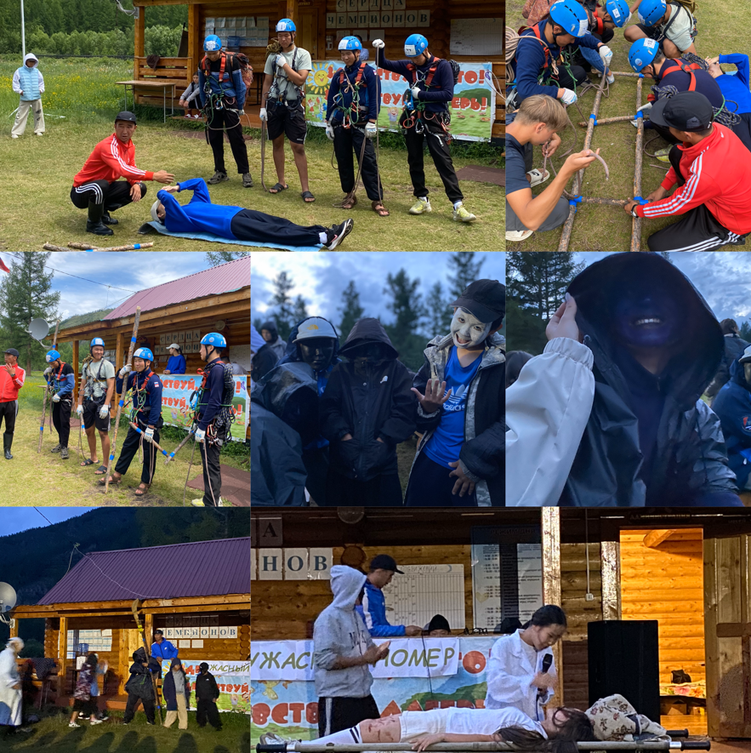
СПРАВКА
День 16
День Тувы
Дата: 25.06.25
Сегодняшний день в лагере посвящен теме нашей родины, о её величии и теплоте в нашей жизни.
День начался с торжественной линейки – поднятие флага Республики Тыва и нашего гимна. Вожатыми была проведена беседа, где рассказали о значении флага нашей республики.
Была проведена квест-игра по станциям «Моя Тува». Во время игры дети проходили такие станции как: 1 станция – «Карта Тувы»; 2 станция – «Очулдурукчу»; 3 станция – «Улегер домак»; 4 станция – «Тывызыктар»; 5 станция – «12 чыл»; 6 станция – «ТР ыдык ыры».
Были выявлены следующие результаты: 1 место – 1 отряд «Эзирлер» (72 балл); 2 место – 3 отряд «Спортсмены» (53 балл); 3 место – 2 отряд «Экстремалы» (47 балл).
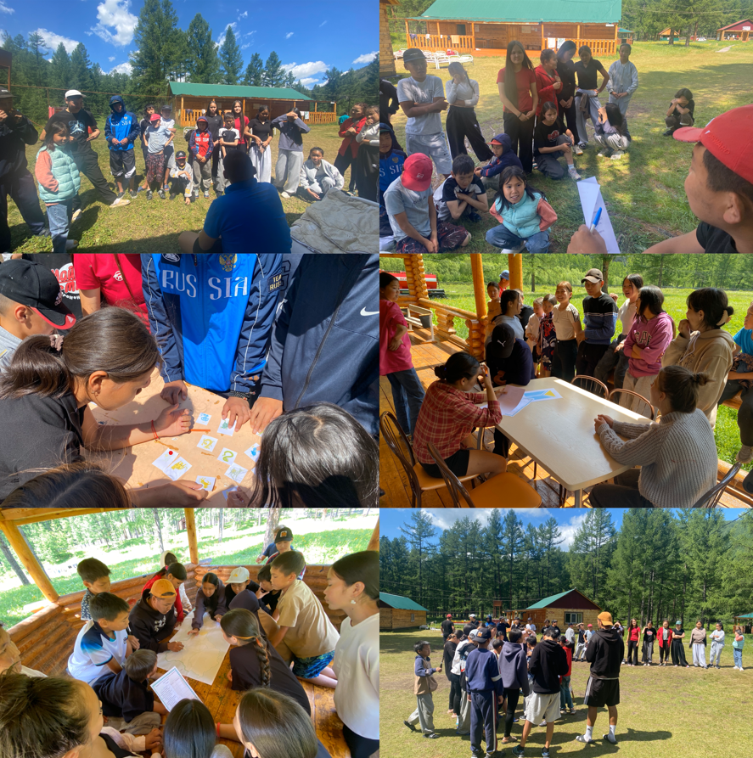
СПРАВКА
День 17
День литературы
Дата: 26.06.25
День литературы в нашем лагере посвящен творчеству Александра Сергеевича Пушкина. Дети весь день вспоминали стихотворения, сказки, произведения автора.
Бла проведена викторина по сказкам А.С. Пушкина, среди отрядов, где были выявлены следующие результаты:
1 место – 2 отряд «Экстремалы»;
2 место – 3 отряд «Спортсмены»;
3 место – 1 отряд «Эзирлер».
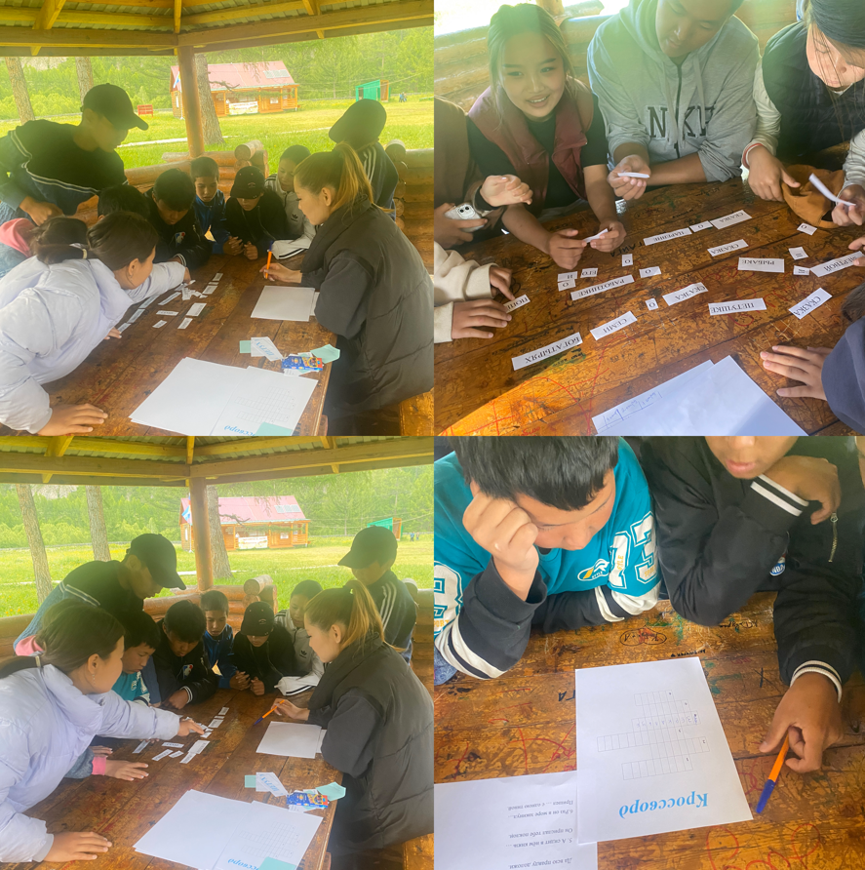
СПРАВКА
День 18
День встречи
Дата: 27.06.25
Сегодня прошло одно из самых долгожданных событий детей нашего лагеря «Шолбан-Ак», а именно – встреча нашего лагеря с лагерем «Таёжный». После завтрака весь лагерь пошёл на территорию соседнего лагеря. Дети были в восторге от масштаба территории лагеря.
Педагоги лагеря «Таёжный» провели такие соревнования как: творческий номер, футбол и волейбол. Также участвовали все педагоги обоих лагерей.
Наш лагерь стал абсолютным чемпионом во всех соревнованиях и среди детей, и среди педагогов!
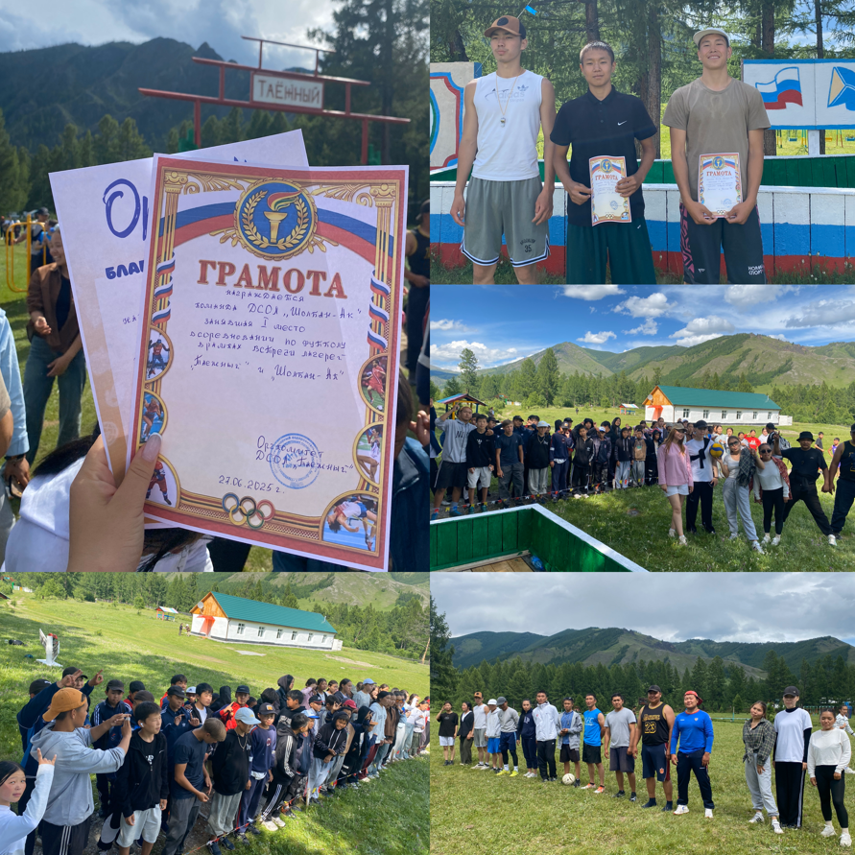
СПРАВКА
День 19
День Первых
Дата: 28.06.25
Сегодня прошел один из самых активных дней в нашем лагере, а именно потому что к нам приезжали гости. К нам приходило российское движение детей и молодёжи «Движение Первых» Барун-хемчикского кожууна. Ребята станцевали с детьми очень много флешмобов, также провели квест-игру по станциям. Дети активно участвовали во всех мероприятиях.
Еще одними из наших гостей стал ДОСЛ «Таёжный». Вчера к ним в гости ходили мы, сегодня они. Между лагерями проходили такие соревнования как: эстафета среди маленьких, волейбол, футбол и канат. Наш лагерь выиграл во всех соревнованиях, кроме волейбола. Прошли очень насыщенные и увлекательные соревнования, где оба лагеря остались довольны.
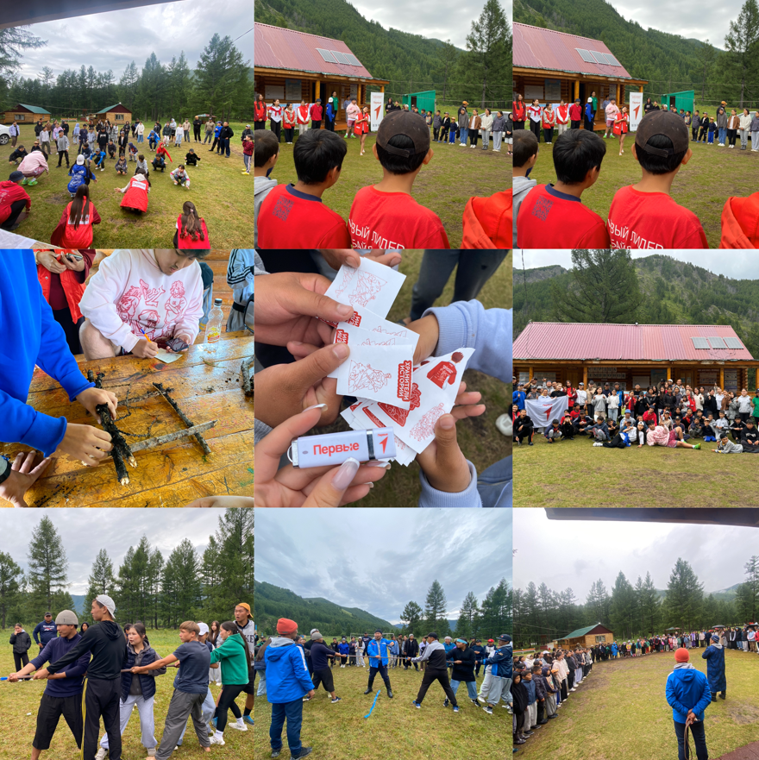
СПРАВКА
День 20
День закрытия «Пока, Шолбан-Ак!»
Дата: 29.06.25
Наступил день закрытия нашего чудесного сезона. Сегодня мы активно готовились к последнему нашему прощальному концерту. Мы выступили с такими номерами как: 1) Бады-Сюрюн Монгун-Байыр с песней «Ортемчейде кады»; 2) Бады-Сюрюн Монгун-Байыр и Хертек Евгений с песней собственного сочинения; 3) 3 отряд с песней; 4) 3 отряд с вальсом; 5) общий вальс; 6) башкылар с песней «Душкужеге байырлыг, Шолбан-Ак».
День завершился прощальным костром и фейерверком, от которого дети остались под большим впечатлением!
Также, в течении дня мы писали прощальные письма друг другу. Большинство писем были адресованы педагогам, где дети благодарят их за такой добрый и яркий сезон.
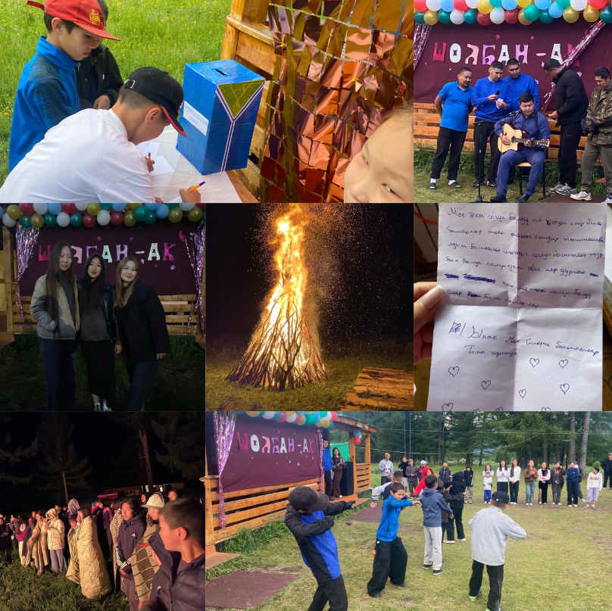
СПРАВКА
День 21
День прощания
Дата: 30.06.25
Сегодня был один из самых грустных дней в нашем лагере «Шолбан-Ак», потому что мы расставались друг с другом. Этот день показал нам насколько мы близки и крепки между собой. Каждому трудно было прощаться, все благодарили друзей, которых нашли. И дети, и педагоги, все обменялись контактами. Пообещали оставаться на связи, и не забывать наш такой родной сезон.
